预约入馆操作流程：
步骤一：扫描关注“湖南师范大学图书馆”微信服务号。
步骤二：点击“微服务大厅”，进入“入馆预约”。
注：未绑定读者证号的读者请先进行绑定处理,账号为学工号，密码默认为身份证后六位。

步骤三：进入“入馆预约”后，选择“总馆”进入入馆预约界面，点击“点击预约”，提示“预约成功”。服务号收到“预约入馆记录”提示信息。
注：可预约当日或次日的入馆权限。
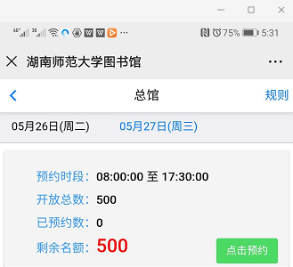
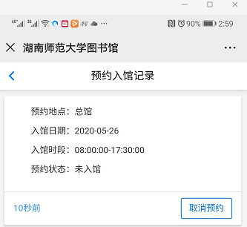

步骤四：预约成功后，读者到馆刷卡入馆。 未预约读者不可入馆。

